目标: 给每一次沟通事件，生成一个“货币政策指数”和一个“经济形势指数”

Step1 把长句子切成小短句，并给每个短句打上标签
特征提取 (NLP处理)
1. 分词: 用 Python 的 `jieba` 分词库，把所有句子切成一个个词。
2. 提取 N-gram (关键短语): 要提取连续的词组（2字词、3字词……最长到37字词）。
这里的短语分布要保存成一个excel给我
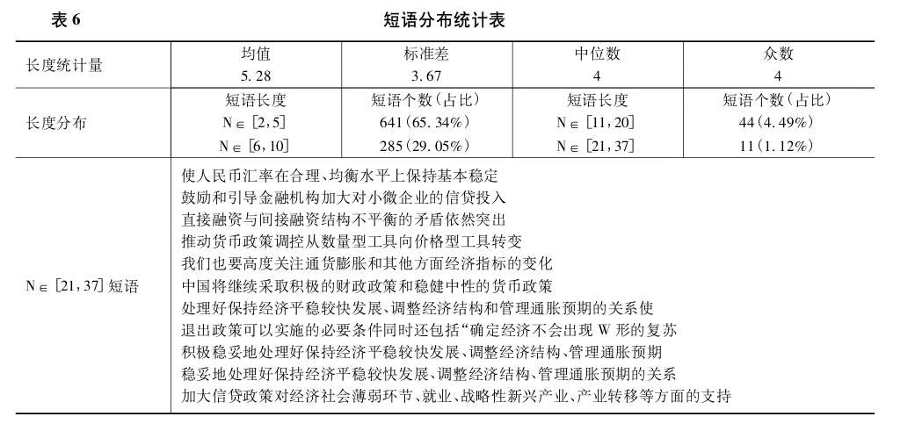
Step 2 机器学习 给短语加标签
1.所有短语分两类，货币政策类与经济形势类
涉及到利率、存款准备金率、放水、收紧就归到 货币政策 类。
涉及到GDP增长、物价、就业、风险”，就归到 经济形势 类。
2.再加标签 参考标注如下（仅作参考，进一步我会再细化，以excel的形式发你）
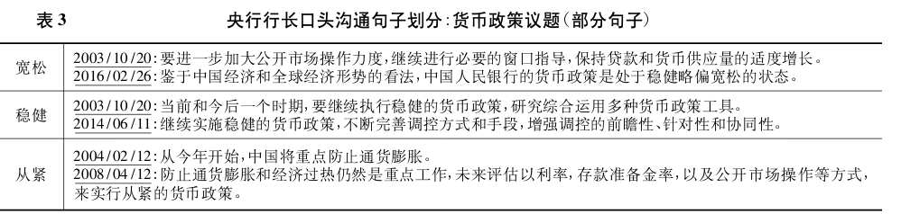
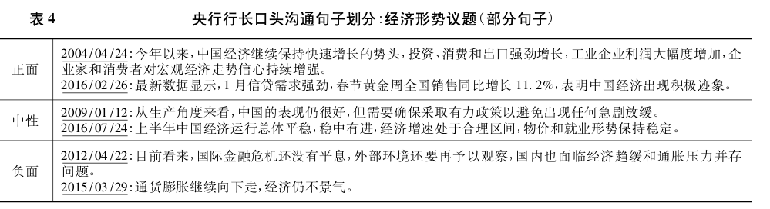
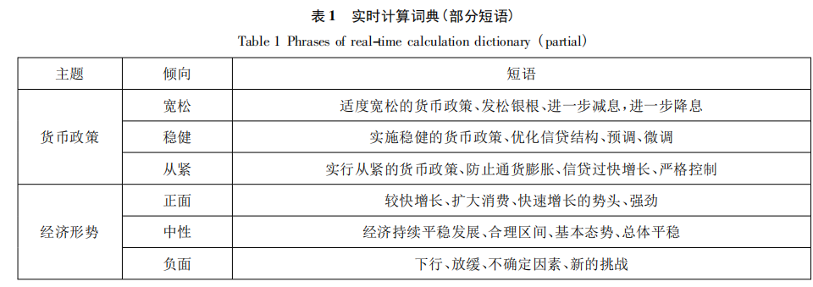
3. 统计概率： 对于每一个候选短语，比如“适度宽松的货币政策”，统计它在“宽松”标签的句子里出现了几次，在“从紧”标签的句子里出现了几次。
计算概率：P = 在宽松句子里出现的次数 / 总出现次数。
如果一个短语，在某一类里出现的概率超过 50%（比如 “适度宽松的货币政策” 这个短语，80%的情况下都出现在“宽松”类的句子里），就认为它是“有倾向性的”，把它收进最终的计算词典。 得到一个最终的计算词典，里面包含了几百个像“防止通货膨胀”（从紧类）、“经济平稳发展”（中性类）这样的短语。

Step 4 构建指数 (量化)

根据词典对每次的讲话打分、算指数
基于实时计算词典，采用短语加权方法计算每次沟通事件 在每一个类别及倾向下的概率值
具体方法见下：
对于货币政策指标I^{mp}
P= 本茨讲话中倾向为宽松的短语出现的概率×次数
所有倾向（宽稳紧）的短语出现的概率×次数
如此重复三次，得到每次讲话 宽 稳 紧 的概率值
最终指标I^{mp}=P从紧-P 宽松+P稳健
重复上述步骤得到经济形势指标I^{eo}
最终得到两个指标

